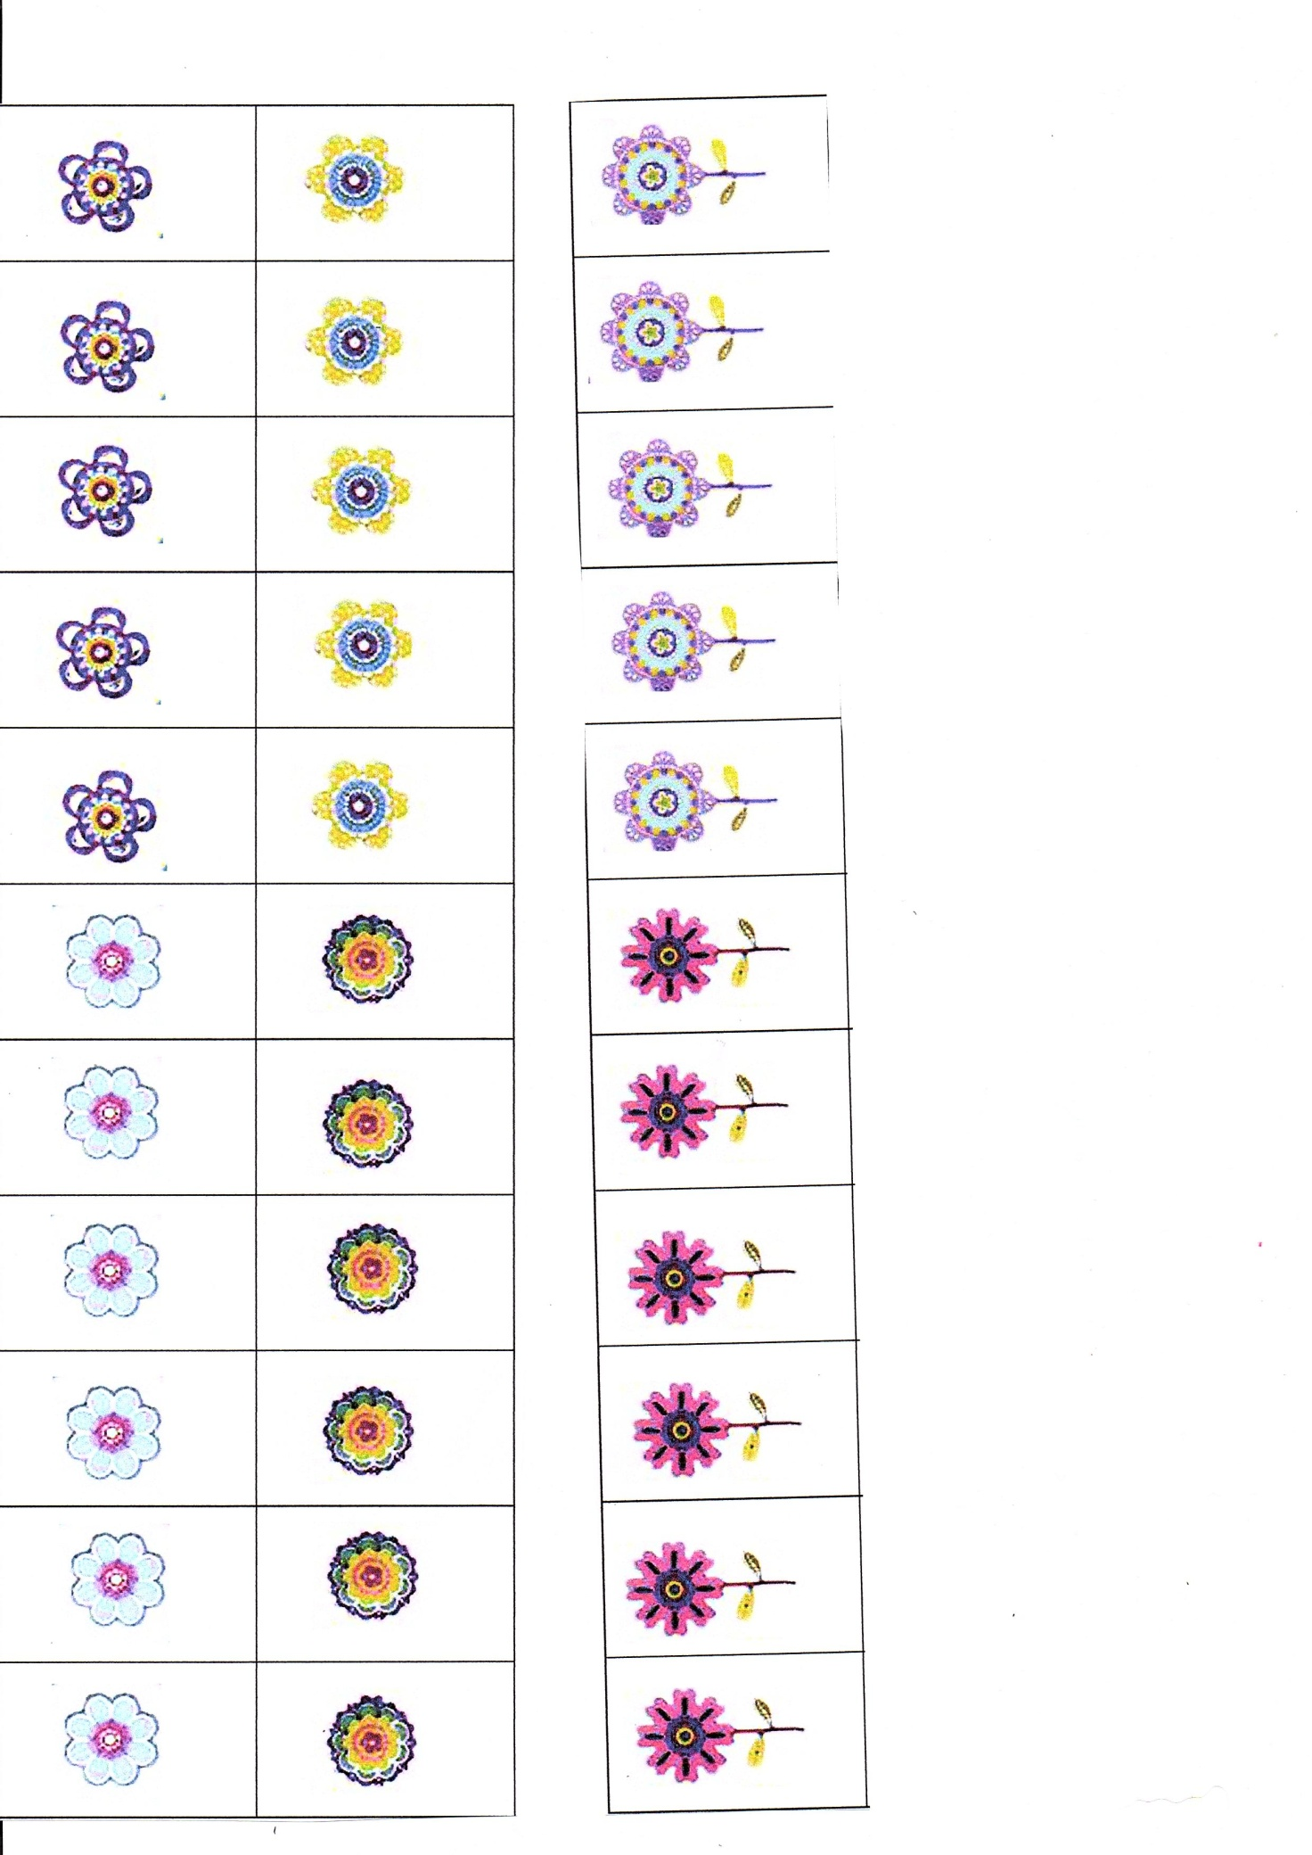

images fleurs à découper pour les placer ensuite dans les bandes de la page 2

C

B

A

1

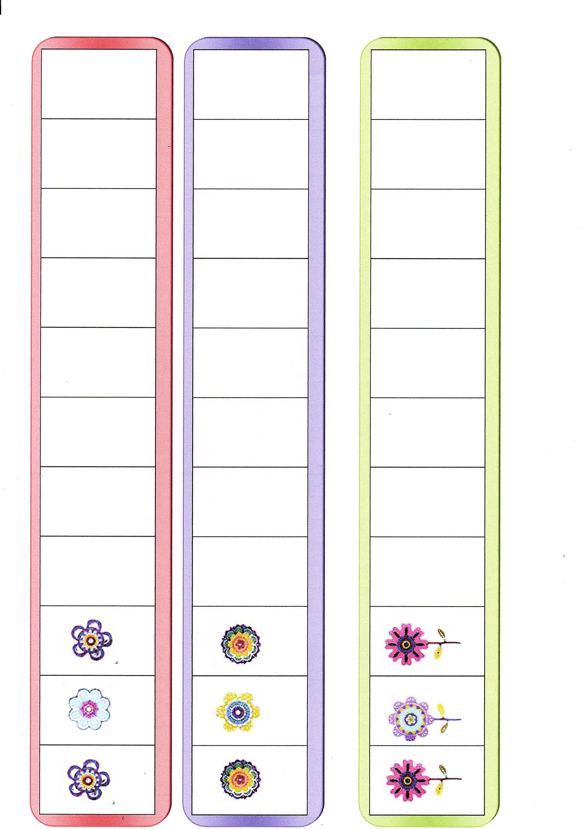

A

C

B

2